Колосовская А.Ю.,
учитель русского языка и литературы МАОУ СОШ №90,
г. Златоуст
Технологическая карта по учебному предмету «Литература» в 6 классе
на тему «Ф. Искандер. «Тринадцатый подвиг Геракла». Юмор и ирония в рассказе».

Тип урока | Комбинированный
Авторы УМК | «Литература. 6 класс» В.Я. Коровина, В.П. Журавлев
Цель | Способствовать формированию представления о стиле писателя Фазиля Искандера; пробуждать интерес к рассказам писателя и его героям; помочь проникнуть в художественный мир Искандера; понять предназначение юмора в рассказе.
Планируемые результаты обучения (личностные, метапредметные, предметные): | Личностные: осознавать личностный смысл учения; проявлять готовность к саморазвитию.  Метапредметные (критерии сформированности/оценки компонентов универсальных учебных действий – УУД):  Личностные: понимание важности школы в жизни каждого человека, необходимости хорошо учиться;  Регулятивные: постановка цели деятельности, планирование работы на уроке, контроль и самоконтроль, оценка деятельности;  Познавательные: извлечение нужной информации из различных источников, моделирование, поиск правильного решения, построение логической цепи рассуждений;  Коммуникативные: умение слушать друг друга, сотрудничать, грамотно строить устную и письменную речь.  Предметные:  познавательная сфера: выявлять в прозаическом тексте изобразительно-выразительные средства языка; уметь создавать словесный портрет на основе полученных знаний и представлений;  ценностно-ориентационная сфера: владеть навыками анализа выразительного чтения одноклассников; анализировать формы выражения авторской позиции; формулировать собственное отношение к произведениям Ф. А. Искандера, приобщаться к духовно-нравственным ценностям русской литературы;  коммуникативная сфера: строить устный ответ с использованием цитирования; владеть навыками выразительного чтения;  эстетическая сфера: определять художественные функции изобразительно-выразительных средств языка в произведении.
Оборудование: | АРМ учителя, учебник, карточки с заданиями
Образовательные ресурсы: | учебник, компьютерная презентация, дидактический материал, портрет Ф. Искандера; выставка собственных иллюстраций к рассказу
Этап урока | Деятельность учителя | Деятельность обучающихся | УУД
1.Орг.момент (самоопределение к деятельности)  (3 минуты) | Друзья мои! Я очень рада  Войти в наш светлый класс.  И для меня уже награда  Вниманье ваших умных глаз.  – Добрый день, ребята!  Слайд № 1  - Послушайте, пожалуйста, музыку. (Звучит музыка из тележурнала «Ералаш»).  - Узнали? Я смотрю, вы заулыбались. Что вызвало вашу улыбку?  (Эта музыка ассоциируется с веселыми историями, показанными в тележурнале «Ералаш». И вы, наверное, их вспомнили).  - Конечно, со смешным вы уже сталкивались в своей жизни – будь то забавный случай, чей-то рассказ или литературное произведение. А какие юмористические рассказы вы знаете? (А. П. Чехов «Толстый и тонкий», Ф.Искандер «Тринадцатый подвиг Геракла»). | - настраиваются на получение знаний и на тему урока  - слушают музыку, учителя. Отвечают на поставленные вопросы. | Р- планирование своих действий в соответствии с поставленной задачей.
2. Мотивация к деятельности  Целеполагание  (2 минуты) | – Сегодня мы продолжаем работать с рассказом Ф.Искандера «Тринадцатый подвиг Геракла» и тема нашего урока «Юмор в рассказе «Тринадцатый подвиг Геракла». Главным будет то, что именно с помощью юмора ученики получили нравственные уроки. | - определяют тему и цели урока, поясняют важность изучения новой темы. | Л- смыслообразование  К-уметь формулировать собственное мнение и позицию,  Р-планирование своих действий в соответствии с поставленной задачей.
3. Актуализация и пробное учебное действие  (12 минут) | - Сейчас мы с вами поработаем с эпизодом «У доски» и попробуем ответить на проблемный вопрос: «Не слишком ли жестоко выставлять ученика на посмешище перед всем классом?» А поможет нам рассмотреть и обсудить этот проблемный вопрос с разных сторон метод «Шести шляп».  - Вы будете работать в группах. Я только напомню вам значение ваших шляп:  1. Белая шляпа – информация, пересказ эпизода.  2. Жёлтая шляпа – мыслит позитивно, во всём ищет только хорошее. Какой положительный житейский опыт приобрёл мальчик?  3. Красная шляпа – эмоциональное настроение, ваши чувства. Какие чувства и эмоции вызвал у вас поступок героя в этом эпизоде?  4. Чёрная шляпа – мыслит негативно, отмечает отрицательные стороны. С чем плохим столкнулся мальчик в этом эпизоде? Какой отрицательный опыт у него появился?  5. Синяя шляпа – мыслит обобщающе, философски. Обобщить высказывания предыдущих групп и ответить на вопрос: «Чем обернулся обман для героя рассказа?»  6. Зелёная шляпа – творческое мышление. Составьте синквейн по указанному эпизоду.  (Юмор  ироничный,безобидный  развлекает,радует,забавляет  мягкая форма комического  смех)  Время на подготовку вышло, давайте послушаем, к каким мыслям и выводам вы пришли. | - работают в группах  - применяют знания, выполняя задание;  - отвечая на вопросы, формулируют высказывание;  - применяют технологию самооценивания и взаимооценивания | Р: целеполагание;  К: управление поведением партнёра – контроль, коррекция, оценка действий партнёра  П: общеучебные – самостоятельное выделение-формирование самостоятельной цели; логические-формулирование проблемы  П: ориентироваться в справочной литературе; отвечать на вопросы учителя; сравнивать и делать выводы; находить нужную информацию в учебнике
4.Первичное закрепление с комментированием во внешней речи (Проблемный вопрос)  (10 минут)  Физ.минутка  (1 минута) | Ребята, от чьего лица ведётся повествование? (От первого лица)  Повествование от 1 лица создаёт правдоподобие, поскольку о себе человек рассказывает сам.  1. Почему попал в смешную ситуацию герой рассказа? (Не выполнил домашнее задание)  – К каким ухищрениям пришлось прибегнуть герою, чтобы не быть осмеянным? (Оттягивает время, доктор с медсестрой)  – Смог избежать герой наказания? (Нет.)  Попробуем убедиться в этом, обратившись к тексту:  (Таблица у каждого)  2. Класс ждёт расплаты, давайте проследим состояние героя:  - Обратите внимание на подчёркнутые слова. Что вы заметили?  (С каждым разом смех становился сильнее. Автор использовал градацию).  - Чтение термина «градация» в литературоведческом словаре.  - Какое художественно-изобразительное средство помогает автору ярче описать состояние героя? (Метафора). Повторить определение.  Вывод: Смех нарастает, а состояние главного героя ухудшается. Его мучает совесть. | - отвечают на вопросы  - самостоятельная работа в парах – изучение таблицы;  - применяют технологию самооценивания.  - слушают учителя, | Р: планирование, прогнозирование;  К: инициативное сотрудничество в поиске и выборе информации  Р: овладевать способностями понимать учебные задачи урока, оценивать свои достижения на уроке;  П: ориентироваться в справочной литературе; отвечать на вопросы учителя; сравнивать и делать выводы; находить нужную информацию в учебнике.
  Состояние главного героя | Реакция класса
  «В воздухе запахло какой-то опасностью». | «Смотрел на меня и ждал"
  «Захлопнулся маленький капканчик». | «Ждал, что я буду проваливаться»
  «Сердце моё с размаху влепилось в спину». | «Хотел, чтобы я проваливался как можно медленнее и интереснее».
  «Голос мой подымается прямо из живота». | «Сдерживал хихиканье».
  «Казнь». | «Смеялся».
  «От ужаса и отвращения».  «Звонок – погребальный колокол» | «Хохотал».
5. Включение в систему знаний, творческая работа  (3 минуты) | -Ф. Искандеру принадлежит афоризм: «Юмор делает серьезное ещё более серьёзным». Как вы понимаете эту фразу? (Это значит, что читать будет весело, но речь пойдёт о серьёзных вещах). | - учатся точно и грамотно выражать свои мысли; | Р: контроль, оценка, коррекция;  П: общеучебные - умение структурировать знания, выбор наиболее эффективных способов решения задач, умение осознанно и произвольно строить речевое высказывание, рефлексия способов и условий действия;  К: управление поведением партнёра – контроль, коррекция, оценка действий партнёра
6. Рефлексия учебной деятельности на уроке  (5 минут) | Ребята, а как вы думаете, почему рассказ так назван?  Кто такой Геракл?  Сколько у него было подвигов?  – Какой смысл вкладывает автор в название своего рассказа?  (Геракл совершил двенадцать подвигов, тринадцатого не было. Название говорит нам, что герой совершил  поступок, который подвигом назвать нельзя.)  - Какие нравственные уроки вы вынесли для себя в процессе нашей беседы?  (Нужно серьёзнее относиться к выполнению д/з, не обманывать. Ну, и, конечно, относиться к жизни с юмором. Ведь юмор позволяет на многие сложные вещи смотреть проще. Юмор несёт радость и отвлекает нас от проблем.) | - отвечают на вопрос;  - анализируют достижение целей урока всем классом;  - выполняют самоконтроль состояния усвоения знаний. | К: умение с достаточной полнотой и точностью выражать свои мысли;  П: рефлексия;  Р: овладевать способностями понимать учебные задачи урока, оценивать свои достижения на уроке;  П: ориентироваться в справочной литературе; отвечать на вопросы учителя; сравнивать и делать выводы; находить нужную информацию в учебнике,
7. Д/з.  (2 минуты) | Д/з Прочитать еще один рассказ автора (по выбору учащихся)  Творческое задание  Д/з стр 156-157 вопросы  Спасибо за работу! | - настраиваются на выполнение интересного д\з.  - отвечают на вопросы.  - записывают домашнее задание.

- Белая шляпа – информация,
пересказ эпизода «У доски»
- Жёлтая шляпа – мыслит позитивно,
во всём ищет только хорошее.
Какой положительный житейский
опыт приобрёл мальчик?
- Красная шляпа – эмоциональное настроение,
ваши чувства. Какие чувства и эмоции вызвал
у вас поступок героя в этом эпизоде?
- Чёрная шляпа – мыслит негативно,
отмечает отрицательные стороны.
С чем плохим столкнулся мальчик
в этом эпизоде? Какой отрицательный
опыт у него появился?
- Синяя шляпа – мыслит обобщающе,
философски. Обобщить высказывания
предыдущих групп и ответить на вопрос:
«Чем обернулся обман для героя рассказа?»
- Зелёная шляпа – творческое мышление.
Составьте синквейн по теме урока. 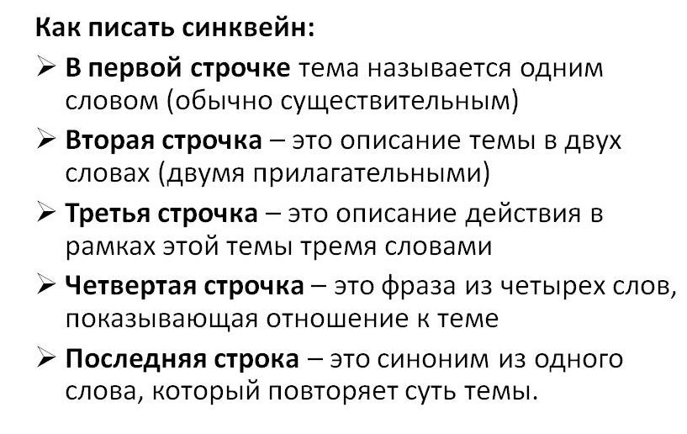
Пример синквейна:
Юмор

ироничный,безобидный
развлекает,радует,забавляет
мягкая форма комического
смех

